KOCAELİ
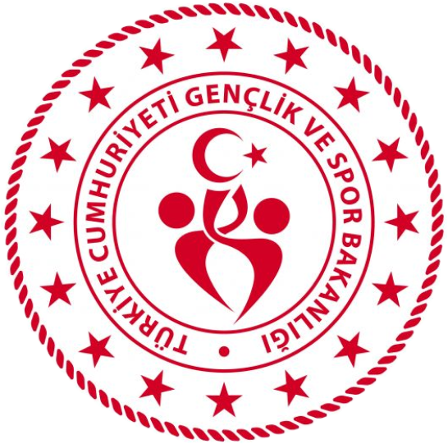
GENÇLİK VE SPOR İL MÜDÜRLÜĞÜ

OKUL SPORLARI BİRİMİ
2025-2026 EĞİTİM-ÖĞRETİM YILI
ESKRİM KÜÇÜKLER-YILDIZLAR- GENÇLER
İL BİRİNCİLİĞİ MÜSABAKA REGLAMANI
KATEGORİ | KÜÇÜKLER- YILDIZLAR -GENÇLER  (KIZ-ERKEK)
MÜSABAKA YERİ | ŞEHİT POLİS RECEP TOPALOĞLU SPOR SALONU ( ESKRİM SALONU )
MÜSABAKA TARİHİ | 10 ŞUBAT 2026
MÜSABAKA SAATİ | KÜÇÜKLER :10:00 -YILDIZLAR: 12:00 -GENÇLER:14:00
TEKNİK TOPLANTI YERİ, TARİHİ VE SAATİ

MÜSABAKAYA KATILACAK OLAN OKULLARIN:

- T.C. kimlik kartı / Nüfus cüzdanı
- Öğrenci Sporcu Lisansı (Spor Dalına ait)
- Esame Listeleri ile müsabakalara katılmak zorundadır.
- Çalıştırıcı ve idarecilerin; Mahalli, Grup ve Türkiye Birinciliği müsabakalarına ‘‘Spor Bilgi Sistemi’’ üzerinden çıkarılmış “Saha Giriş Kartı” ile katılmaları zorunludur. Saha giriş kartı olmayanlar müsabakalara alınmayacaktır.
- Müsabakalar 2025-2026 Eğitim Öğretim Yılı Okul Spor Faaliyetleri Eskrim Branş Talimatına göre yapılacaktır.

- Yarışmaların sağlıklı bir şekilde ilerleyebilmesi için https://spor.gsb.gov.tr/okulsportal/SpordaliListesi.aspx?btid=9 adresinden branş talimatının detaylı bir şekilde incelenmesi gerekmektedir.

OKUL SPORLARI İL ORGANİZASYON TERTİP KURULU
İlgili yarışma 06.10.2025 tarih ve 12188183 sayılı Valilik Onayına istinaden yapılacaktır.

